
На 100 - летие
Профсоюза

О
т Москвы и до окраин,
С гор – до северных морей
Профсоюзы отмечают
Свой 100-летний юбилей!

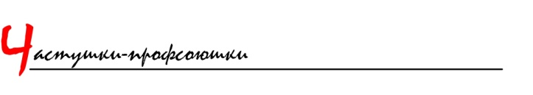
10
О
т Москвы и до окраин,
С гор – до северных морей
Профсоюзы отмечают
Свой 100-летний юбилей!

* * *
Е

сли кто еще не знает,
Срок немалый – целый век,
Профсоюз объединяет
Миллионы человек.

Профактив ОАО «Бератон»

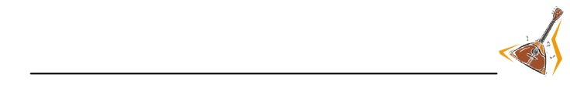
11
На 100 – летие профсоюза
Я
работала в профгруппе,
Получала премии,
Как уйду с такой работы,
Куда время дену я?

О.С. Морозова, электромеханик АТС
с. Усть-Качка

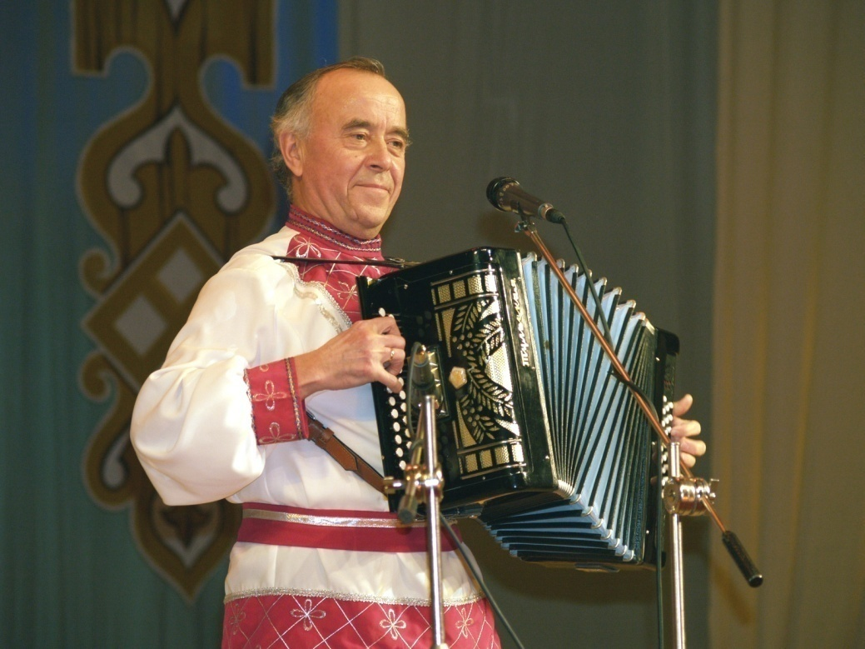
Доходы и расходы

П

рофсоюзы на защиту
За народ встают стеной,
От чиновных паразитов
Защищают нас с тобой!

14

М
инимальная зарплата,
Я б тебя безмерно чтил,
Если б Кудрина и Грефа
На тебя кто посадил.

***
Е

сли б брюки предложили
На тридцатилетний срок,
Я бы сразу догадался,
Что портным был Починок!

Л.С. Слюсарь, термист ОАО «Инкар»
г. Пермь

Доходы и расходы
15
П

олучаемой зарплаты
Нам хватает на три дня.
Коммунальные заплатим –
И останется фигня.

***
С

анитарки наши драят
В день полов гектаров пять.
А за это получают –
Стыдно людям рассказать.

16

П
рофсоюзы на защиту
За народ встают стеной,
От чиновных паразитов
Защищают нас с тобой!

Л. ИВАНОВА,
член профкома
Шалашинского костно-туберкулезного санатория.
Оханский район.

17
Доходы и расходы

М
ы зарплату получаем
Ровно по две тыщи,
Постепенно отвыкаем
От приема пищи.

Краевая федерация
профсоюза работников потребкооперации.

18

Ч

усовские металлурги
У печей своих стоят.
Им платили бы побольше
Тысяч так на пятьдесят.

Л. ПАРАМОНОВА,
работница
Чусовского металлургического завода.

Доходы и расходы
19
Г

оворят, Москва не верит
Ни одной слезиночке,
А продуктов маловато
В нашей продкорзиночке!

* * *
Ч

уть повысили зарплату,
Записали «галочку»,
А инфляция куда-то
Увела прибавочку.

20

Н

аш профком поет и пляшет –
Веселит, старается.
Только вот зарплата наша
Все не поднимается!

Профактив Пермского почтамта

Доходы и расходы
21

П

олучаю два гроша.
Не хватает нишиша.
Шиша два – за дочку в вуз,
Остальные – в профсоюз.

Т. Беляева
п. Менделеево

22
О

тдохнуть поехать хочем,
Но не в Сочи, а в "Ключи".
Расхворалися - нет мочи,
Да путевки... "горячи"!

* * *
О
х, живем мы плоховато,
Развалили наш Союз.
Очень низкая зарплата...
Помоги нам, профсоюз!

23
Доходы и расходы
Н
а рабочих посмотрите:
Можно ли так дальше жить?
Чтобы вылечить больного,
Вовек денег не скопить!

Г. ЧЕПУРОВА,
ОАО "Кунгурский машзавод".

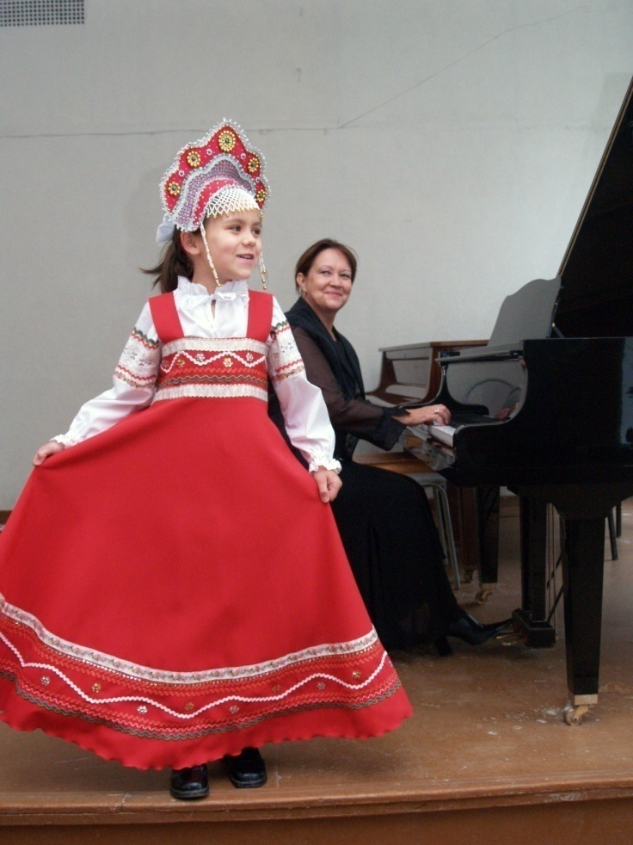
Критика и самокритика

Р

аньше были профсоюзы
Школой коммунизма,
Неужели станем вузом
Для капитализма?!

26
П
редседатель наш Алтуфьев
Год «толчет все воду в ступе».
Ох, покрылась тиною
Жизнь наша рутинная!

* * *
К
ак из города Анапы
Профсоюзам шлю привет:
«Здесь жене купил я шляпу,
Не хватает на билет!»

Критика и самокритика
27
Р

аньше были профсоюзы
Школой коммунизма,
Неужели станем вузом
Для капитализма?!

* * *
В
се бы пела, все бы пела,
Все бы веселилася.
Профсоюзная работа
Что-то развалилася

Г. ПЕНКИН,
электромонтер ОАО «ТГК-9».

28

Т
рудно стало людям жить –
Хоть ложись в могилу!
В профсоюзах – наша жизнь,
А в сплоченьи сила!

* * *
В

се в курилке выступают
С пеною у ротика,
А на митингах порой –
Профактива сотенка!

Критика и самокритика
29
Ч

тоб меня не сократили,
Я в цехком пристроилась,
А на пенсию как вышла,
Из рядов – уволилась!

Т. ЗАЙКОВА,
ОАО «Бератон», г. Березники.

30
П

рофсоюзу люди рады,
Голосуют за него,
Но идти «на баррикады» –
Не дождешься никого!

Критика и самокритика
31
Т

ы бежишь из профсоюза,
Но подумал бы сперва:
Кто еще возьмет обузу
Защищать твои права?

И. БУДИЛОВА,
ОАО «Бератон», г. Березники.

32

Э
то кто глядит сердито?
Перед кем трепещет взор?
Ой, да это ж знаменитый
На весь город предцехком!

И. ЧЕБЫКИНА,
Чусовской металлургический завод.

Критика и самокритика
33
Н

аш профлидер Парамон
Стать решил новатором,
И теперь он самогон
Гонит сепаратором!

* * *
П

о курортам председатель
Разъезжал до осени.
Развалил дела в районе –
В область перебросили!

А. БОБРОВА,
работница Чусовского металлургического завода.
34
Б

ыл богатым профсоюз
И гремел на весь Союз.
А теперь момент такой -
Сам с протянутой рукой.

* * *
В
профсоюзе состоял,
Честно взносы отдавал,
Но за сорок лет работы
На курорте не бывал.

Критика и самокритика
35

В
сем профкомом в светлом зале
Мы путевки раздавали.
Много вызвалось охочих -
Не хватило для рабочих.

* * *
С

профсоюзом расстаюсь,
Опрофаниться боюсь.
Я бы к вам пошел, братки,
Только взносы высоки.

36

О
дному жизнь бедовать -
Очень трудно выживать.
Буду снова в профсоюзы
Заявленье подавать.

Ф. ЛИПАТОВ.
с. Неволино Кунгурского района.

Критика и самокритика
37
П

рофсоюзный бог Татьяна
От любой беды спасет.
За рабочих бьется рьяно,
Всю ответственность несет.

* * *
У
ж давно нам обещают
Заработок всем поднять,
А настанет день получки,
Где же он, едрена мать?

38

К
ак же так, скажи, директор,
Получать нам минимум?
Хорошо живут лишь те, кто
По контракту, видимо?

Т. ЕГИКЬЯН.
г. Красновишерск.

Критика и самокритика
39

В
еселится всласть народ,
Целый вечер "Акву" пьет.
То реальность или миф?
Кто гуляет? Профактив!

Н. ПОПОНИНА.
г. Добрянка.
П
рофсоюзный комитет,
Береги авторитет,
Чтобы люди к вам ходили
Еще много, много лет.

40
Р

аньше были профсоюзы
Острые, зубастые,
Что теперь от них осталось?
Зубы - но щелястые.

* * *
К
ак пойду я раньше в отпуск,
Профсоюз - путевку мне
Нынче "с печи на полати"
Не доехать на коне.

В. ЧЕРКАСОВА,
ОАО "Чусовской металлургический завод".

Критика и самокритика
41

Э
х, здоровьишко ни к черту!
Профсоюз тут ни при чем.
Путь заказан на курорты,
Чьи они? Не разберем!

* * *
Н

ет ни прав, ни уваженья
К тем, кто трудится сейчас.
И зарплату не добавят,
Оптимизм - давно угас!

Н. ЧЕРЕПАНОВА,
ОАО "Чусовской металлургический завод".

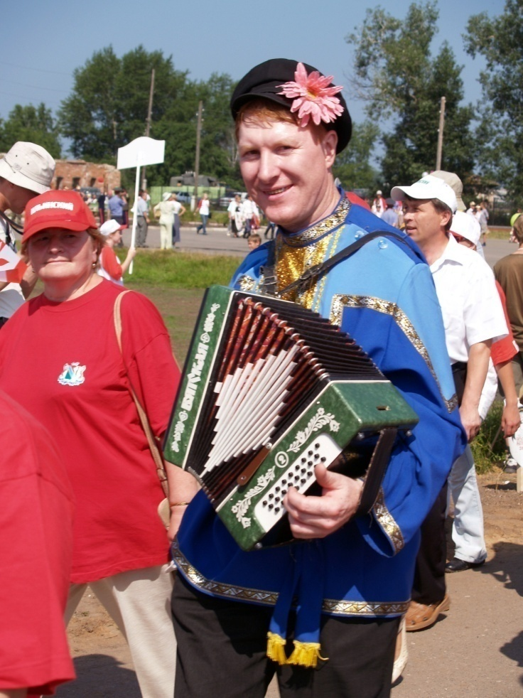
Ох идет, идет борьба

К
доктору богач явился,
«Помогите!» – завопил.
Ночью сон ему приснился –
Он «Усть-Качку» проглотил!
44
И
потечные кредиты
Стали всем доступные,
Купим мы особняки,
Ух, какие крупные!

* * *
Р

уководство и профком
Нас не забывают,
На путевки коллективу
Деньги выделяют.

Татьяна ГРИШЕНКОВА.
г. Чайковский.

Ох идет, идет борьба
45
К

доктору богач явился,
«Помогите!» – завопил.
Ночью сон ему приснился –
Он «Усть-Качку» проглотил!

46
О

х, сыта Россия сказкою
Про фермерский размах!
А у нас в поселке Майском
Утонул сосед в долгах.

* * *
Д

о чего же, до чего же,
До чего мы дожили,
Что на наш на свинокомплекс
Власти … положили.

Ох идет, идет борьба
47
З

авести хотел я трактор,
Что же мне в него залить?
Чтоб купить мне литр солярки,
Надо стадо подоить.

* * *
П
омнит нивы золотые
Наша матушка-земля.
Нынче же, по всей России,
Заросли травой поля!

48
Э

х, бывало, по деревне
Длинной улицей пройду,
А теперь на месте прежнем
Двух избушек не найду.

* * *
Э

х, спросить бы не мешало
Наших пламенных вождей –
Неужели доживаем
До своих последних дней?

С. БЕРДНИКОВ,
г. Краснокамск, пос. Майский

Ох идет, идет борьба
49

О
х, идет, идет борьба
За здоровье нации.
Только что-то не пойму,
Зачем оптимизация?

* * *
П
рофсоюз наш боевой –
Учрежденье века.
Защищает он права
Простого человека.

50

Д
епутатами законы
Скоро принимаются
Только на местах они
Никак не выполняются.

* * *
Ф

легматичным стал народ.
Ни о чем не думает.
Думу он себе избрал –
Мол, пусть она и думает.

Ох идет, идет борьба
51
П

овернулось время круто,
Тропка жизни узкая.
Есть у нас своя валюта –
Наша водка русская!

* * *
К

то-то рябчиков жует,
Ананасы кушает.
Кто-то впроголодь живет,
Президента слушает.

52
Б
ерезовского просили:
"Помогите же России!"
Он ответил: "Не могу,
Перед Западом в долгу!"

* * *
В

жизни больше стало зла,
Больше экзекуции,
Эта жизнь нас привела
К детской проституции.

Ох идет, идет борьба
53
П

ить Россия научилась,
Этим в мире славится:
Сколько пьяниц отравилось
Да еще отравится!

* * *
П

ереполнены психушки,
Тюрьмы переполнены...
Если мы поем частушки,
Значит, мы не сломлены!

54

К
то валюту воровал,
Нынче огорчается:
В мире доллару обвал
Скоро намечается!

* * *
П
ривлекает многих власть,
Будто мясо, рыба ли.
И всплывает всюду грязь –
Вот что значит выборы!

Ох идет, идет борьба
55
М

олодею я на диво,
Экономлю тыщи я:
Одуванчик и крапива
Стали главной пищею.

* * *
М

ы от выдоха до вдоха
Часто сомневаемся.
Нынче Путина эпоха –
С кем потом останемся?

56
Н
а кого нам уповать
В нашей жизни шумной?
Кто умеет воровать,
Называем – умный.

А. Васильев,
г. Пермь

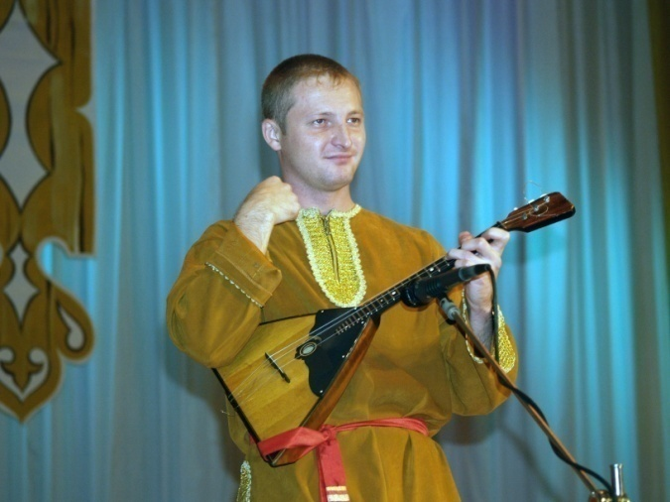
Как умом понять Россию

П
оборолися всем миром
Мы за демократию –
Дали волю рэкетирам
И подобной братии.

58
Б

ыл когда-то комсомол,
Профсоюз, компартия.
Что же сделали с Россией? –
Полная анархия!

* * *
П

ри Советском-то Союзе
Была партия одна.
А теперь их стало много,
Как в коровнике дерьма.

Как умом понять Россию
59

П
оборолися всем миром
Мы за демократию –
Дали волю рэкетирам
И подобной братии.

Т. ТЯБЛИНСКАЯ,
с. Усть-Качка.

60

Х
орошо в деревне летом,
Что посеешь, то пожнешь.
Заработаешь при этом
Денежек «ядрена вошь»!

А. ЧИРКОВ.
Краснокамский р-н,
пос. Майский.

Как умом понять Россию
61
К

ак бороться за народ –
Так мы, женщины, вперед!
А как в Думах заседать –
Мужиков аж не унять!

* * *
Н

езабудки, розы, каллы –
Всех цветов не перечесть!
В профсоюзных генералах
Маргаритка тоже есть!

62
И

во всем она поможет,
И во всем совет нам даст!
Председатель наш – пригожий,
Лидер наш – высокий класс!

* * *
Б

ез профкома я скучаю,
Без профкома мне беда!
Он рабочих защищает,
Остальное – ерунда!

Г. КОНЫГИНА,
ОАО «Бератон», г. Березники.
Как умом понять Россию
63

Я
умом понять Россию
Сколько лет уж не могу.
Выбираем вроде лучших,
А страна идет ко дну.

В. КУЩ,
г. Добрянка.

64

П
рофсоюз путевку дал,
Отдохнуть в Усть-Качке,
А налоги удержали -
Лучше б жить на дачке.

* * *
О

х и трудно разобраться,
Где какая партия!
Вышла людям боком, братцы,
Эта демократия!

Как умом понять Россию
65

О
й, частушка-"профсоюшка",
Помоги мне не пропасть,
Помоги мне, "профсоюшка",
В санаторию попасть.

* * *
В

от протест хочу я сделать
По такому поводу,
Чтобы грязи меньше было
По родному городу.

66

Ч
тобы вышло, как в Париже,
Где живут богатые,
Повышение престижа
Дворника с лопатою.

* * *
В

профсоюзе я, наверно,
С самого рождения,
И за длительную верность
Жду вознаграждения.

Р. МАРОВА,
г. Пермь.

Как умом понять Россию
67

В
етры дуйте, пролетая,
Буйные кружитеся!
С профсоюзами шагаем -
Все посторонитеся!

* * *
М

не мой возраст – не обуза,
Только пенсия низка.
Вот бы дали профсоюзы
Хоть седого старика!

68
П
рофсоюзы – наша рать,
Армия великая.
Вам рабочих защищать
Пора незамедлительно!

М. РОМАНОВА.
г. Пермь.

Как умом понять Россию
69
Б

огачи народ наш грабят
Аж без передышки.
Профсоюз нам сил добавит -
Олигархам крышка!

70
Я

пропел бы вам частушки,
Да живот мой подвело.
Профсоюз, ты нас послушай:
Больше думай про село!

В. ШАЛИМОВ.
г. Добрянка.

Как умом понять Россию
71

П
ошел с жалобой в профком,
Попросил там помощи,
Мне в ответ: «Мы ни при чем!»
Вот такие овощи!
Б
* * *
ез конца растут тарифы,
Сколько мы ни майся!
Профсоюз, встань на защиту!
И прижми Чубайса:

Т. ПИКУЛЕВА.
профком СХК "Ярский" Большесосновский район.

72

Ш
итова - редактора
Зацепило трактором.
Многим стало жутко,
Оказалось - шутка!

* * *
М
ой знакомый скотник Шурка,
Почитатель всех газет.
Он их копит на раскурку
И, конечно, в туалет.

Как умом понять Россию
73

Н
аша славная газета,
Шлем тебе большой привет.
Эх, прикамская сторонка,
Нам тебя милее нет!

М. БОЯРШИНОВ.
г. Оханск.

74

П
о инстанциям хожу,
Нигде концов не нахожу.
Лучше я пойду в профком,
Председатель мне знаком.
А. Повышев,
ОАО «Чусовской металлургический завод»

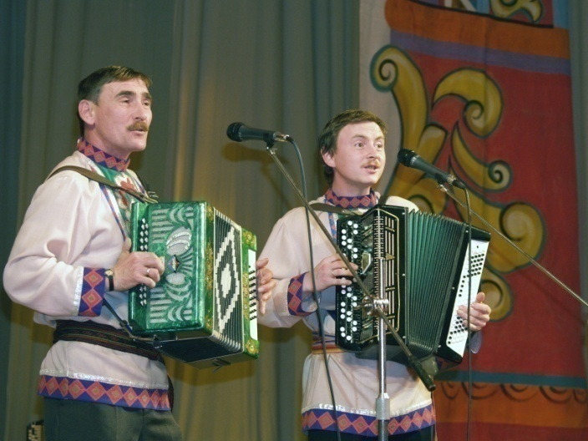
Не покину профсоюз

П

рофсоюз, профсоюз –
Синяя косынка.
В профсоюзе мы живем,
Как в саду малинка.

К
76

аждый день, за годом год
В профсоюз идет народ.
Там забота и защита
От всех жизненных невзгод.

Припев:
П
рофсоюз, профсоюз –
Синяя косынка.
В профсоюзе мы живем,
Как в саду малинка.

Не покину профсоюз
77
О

й, работодатели,
Наши угнетатели.
Коль не платите добром,
Настучим на вас в профком.

Припев.
П

ережили коммунизм,
Наступил капитализм.
Выйдем все на акцию –
Долой глобализацию.

Припев.

К
78

уда смотрит предцехком,
Голубые глазки?
У меня авитаминоз
Без любви и ласки.

Припев.
С

инеглазый предцехком,
Синяя рубашечка.
Я девчонка – хоть куда,
Теперь его милашечка.

Припев.

Не покину профсоюз
79
О

х, завистливый народ!
Предцехком у нас Федот,
Он мне ночи напролет
Объясняет новый КЗоТ.

Припев.
М

не наставили прививок,
Не могу ни встать, ни сесть.
Но еще хочу прививку,
Чтобы не хотелось есть.

Припев.

Э
80

й, зелена молодежь!
На галерке не зевай.
Если хочешь жить красиво,
В профсоюз скорей вступай.

Припев.
Б

ез культуры производства
На заводе не прожить.
Ни умыться, ни напиться,
Ни в уборную сходить.

Припев.

рофсоюз - чего придумал!
П
Не покину профсоюз
81
Ветороном нас поить,
Чтобы возраст детородный
Нам до пенсии продлить.

Припев.
Н

е покину профсоюз
Ни за что на свете:
Отдыхаем по путевкам
Я, и муж, и дети.

Припев.

Л. Щедринская,
работник профсоюзной библиотеки «Мотовилихинские заводы»

С
82

оциальному пакету –
Должное внимание
А еще профкомитету
Орден за старание!

* * *
М

ы частушки сочиняем
И лелеем поросят
А на сцене выступаем -
Только стекла дребезжат!

М
Не покину профсоюз
83

ы в удачу твердо верим -
Профсоюзы ждет успех.
Всем открыты наши двери,
Защитить готовы всех!

84
Н
ас и хают и ругают
Мы и хаяны живем
С профсоюзом мы отчаянны
Нигде не пропадем.

А. Чирков
п. Майский Краснокамского района

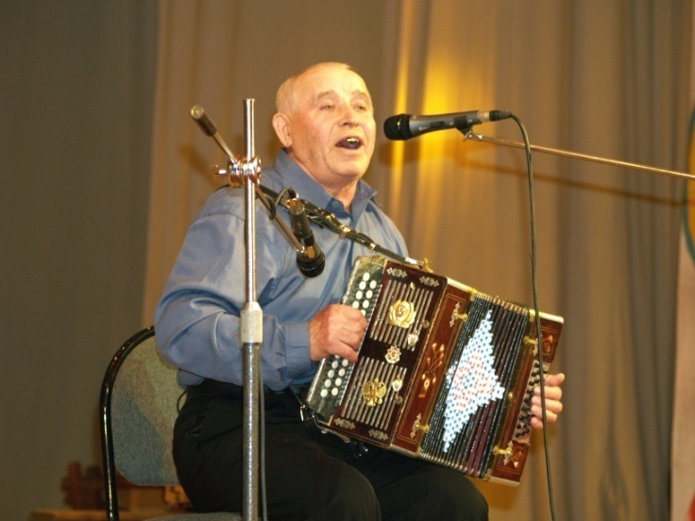

Наш защитник – профсоюз

О

н тебе – не щи, не каша,
Намотай себе на ус.
Он – оплот и сила наша,
Наш защитник – профсоюз.

В. ОПАРИН.
г. Пермь, ОАО «Минеральные удобрения».

86

С
хоронили мы Советы,
И прохлопали Союз.
Хорошо, что есть на свете
Наш защитник – профсоюз!

* * *
С

лышен лай из подворотни:
«Профсоюз пора менять».
Кто же кроме профсоюза
Будет за народ стоять?

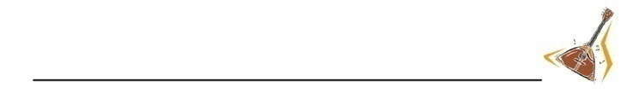
Наш защитник - профсоюз
87
К

то бы мог от произвола
Нас, рабочих, защищать?
В профсоюз иду, ребята,
Заявление писать.

* * *
Т

ы, Ефремов, будь смелее:
Не пришлось бы нам тужить.
Ох, мечтают богатеи
Профсоюзы развалить!

С. БЕРДНИКОВ,
г. Краснокамск, пос. Майский

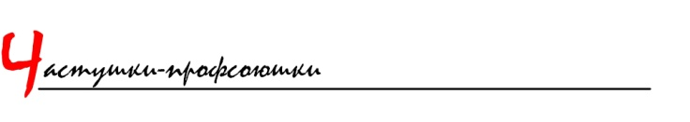
88
В

новь кипят в России страсти,
Только я их не боюсь.
Защитит от всех напастей
Верный друг наш – профсоюз!

* * *
П

рофсоюз – ты наша сила,
Профсоюз – ты наша жизнь.
Мы с тобою горы сдвинем,
Бюрократия – держись!

Г. ПЕНКИН,
электромонтер ОАО «ТГК-9».
Наш защитник - профсоюз
89
Э

х, путевку бы купить,
Да цена кусается!
А вот членов профсоюза
Это не касается!

Т. БЫЧКОВА, технолог,
ОАО «Протон»

90
А

бсолютно мне не мил
Союз правых-левых сил.
Предпочту союзам всем
Профсоюз «Протон-ПМ».

Л. ПАВЛОВА, контролер,
ОАО «Протон»

Наш защитник - профсоюз
91
Е

сли с профсоюзом дружен –
Адвокат тебе не нужен.
Никого я не боюсь.
Мой защитник – профсоюз!

Н. КРОПОТИНА, инспектор по персоналу,
ОАО «Протон».

92
П
рофсоюзу очень верим,
С ним давно и навсегда.
С профсоюзом хоть в разведку -
Не оставит никогда!

Неизвестный автор.
с. Платошино Пермского района.

Наш защитник - профсоюз
93
П
о путевке отдыхала
В санатории "Ключи",
Там здоровье поправляла,
Не нужны теперь врачи!
Т. ЗАМОРИНА.
Пермский филиал ВНИИБТ.

94
Н
е реформы, а грабеж,
Сядем с ними в лужу!
Заступаются за нас
Только профсоюзы!

В. ШАЛИМОВ.
г. Добрянка.

Наш защитник - профсоюз
95
Т
ы - профорг, и я - профорг,
Оба профсоюзники.
Новый кодекс о труде
Мы возьмем в союзники.

* * *
Б

ыл для всех защитой прежде
Наш родной СССР.
А теперь одна надежда
На тебя, ФНПР!

96
В
спор вступаю трудовой
Я с администрацией.
Профсоюз всегда со мной
В этой ситуации.

В. ШАРОВ,
рабочий Пермской приборостроительной компании.

Наш защитник - профсоюз
97
Н
ынче профсоюз не в моде
На российской стороне,
Но на нашем машзаводе
Он работает вполне.

* * *
П

рофсоюз наш круглый год
Всем путевки выдает:
Даст путевку профсоюз -
Отдохну и подлечусь!

Н. СУХАРЕВА,
ОАО "Кунгурский машзавод".

98
В
сей бригадой мы читаем
Профсоюзный наш "Курьер",
Новости не пропускаем.
Я сама тому пример.

* * *
С

коро будет Первомай,
Выходи гулять, народ!
Курс правительства обсудим.
До чего он доведет?

Наш защитник - профсоюз
99
М
ы несем свои 100 бед
В профсоюзный комитет.
Помогите, господа,
Мы вас выбрали туда.

100
Р
азвелось в России партий -
Левые и правые.
Только мы за профсоюзы,
Там ребята - бравые!

А. ПОВЫШЕВ,
ОАО "Чусовской металлургический завод".
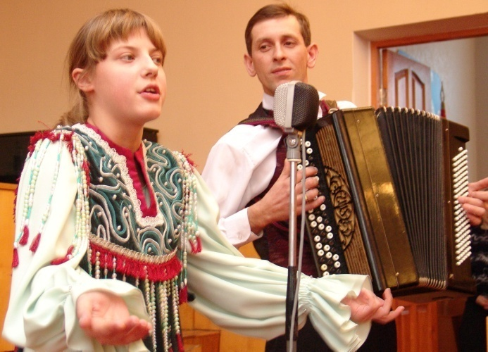

Профсоюзные страданья

М
илый мой при всем народе
Лезет целоваться,
А помочь мне в профработе? –
Видно, не дождаться!

102
К
о мне милка не пришла
Нынче на свидание,
С другим вечер провела,
Сказала: «Профсобрание!»

* * *
В

лифте с Галей мы застряли,
Дверь открыться не смогла.
До утра с ней обсуждали
Профсоюзные дела!

103
Профсоюзные страдания
Я
хотел, она хотела,
Значит так тому и быть!
Говорим народу смело:
«В профсоюз хотим вступить!»

* * *
М

илый мой при всем народе
Лезет целоваться,
А помочь мне в профработе? –
Видно, не дождаться!

104
П

редседатель наш профкома
Вечера проводит дома.
Охраняет милого
Его жена ревнивая!

Г. ПЕНКИН,
электромонтер ОАО «ТГК-9».

105
Профсоюзные страдания
П
олюбил профактивистку –
Девку умную, причем,
И теперь к пивбару близко
Не подманишь калачом!

Н. РОЗИНОВА,
работник Соликамского завода «Урал».

106

П
рофсоюзный мой курорт –
Песенка неспетая.
Где мне летом полечиться?
Не найду ответа я.
П

рофсоюзы помогают
Тем, кто в них нуждается.
Помогите выйти замуж,
А то не получается!

Ю. САЗАНОВ,
работник Соликамского завода «Урал».

Профсоюзные страдания
107
Ч
то хвостом, мой милый, крутишь?
Что виляешь на ходу?
В профсоюз пока не вступишь,
За тебя я не пойду!

И. ЧЕБЫКИНА,
работница Чусовского металлургического завода.

108
Н
а собраньи я была,
В профсоюз вступила.
Там тоску разогнала:
Профорга полюбила!
Я
* * *
работаю в охране
И стреляю глазками.
Знаю я, как женщин ранить
Без нагана ласками.

109
Профсоюзные страдания
Я

хотел потрогать место,
Где у милки декольте.
А она мне в знак протеста
Показала каратэ!

* * *
С
ухажерами в бору
Гуляла меж сосеночек,
А теперь не разберу:
От кого ребеночек?

110
Т
ам кукушка куковала,
Там лягушка квакала,
Я Ванюшу целовала,
А подружка плакала!

* * *
У

моей соседки Клавки
Были узенькие плавки,
А теперь обновочки –
Только две веревочки.

111
Профсоюзные страдания
П
озвала соседка Ваню
Потереть ей спиночку:
"Приходи, Ванюша, в баню -
Сделаем разминочку".

* * *
С
тройной, тоненькою Галя
До замужества была.
Нынче двери расширяли:
Галя в двери не вошла.

112
П

олюбила я врача -
Робкого теленочка,
От любви он сгоряча
Сделал мне ребеночка.

* * *
С
профсоюзом научились
Мы работать, отдыхать.
И вдвоем в одну влюбились –
Остается нам вздыхать.

113
Профсоюзные страдания
Н
а курорте я лечилась
От тоски хронической,
Словно роза распустилась,
Стала эротической.

* * *
В

профсоюзе я служила,
Долго в девках проходила.
Каблуками топнула:
Все - терпенье лопнуло!

114
С

неба звездочка упала
В колосистые поля.
Моя милка рано встала,
В профсоюз вступать пошла

* * *
Х
очешь знать, моя подружка,
Почему я тайно злюсь.
Мой миленочек Андрюшка
Не вступает в профсоюз.

115
Профсоюзные страдания
Т
ы играй, моя гармошка,
Расшевеливай народ.
Чтобы стала жизнь хорошей,
Профсоюз нас в бой ведет.

М. НЕСТЕРОВА.
г. Пермь.

116
Я

частушки сочинила,
Вроде не уродина.
Познакомиться решила,
Нина я, Субботина.

* * *
В

зносы я плачу исправно,
Не сижу у вас в долгу,
Потому что доверяю
Профсоюзу своему.

117
Профсоюзные страдания
Н
апоследок я спою,
Но не обижайтеся:
Профсоюзам срок даю -
Срочно исправляйтеся!

Н. СУББОТИНА.
г. Пермь.

118
К
о мне милый не пришел
Нынче на свидание.
Время он с другой провел,
Сказал - на профсобрании!

* * *
Я

из города Анапы
Профсоюзам шлю привет.
Здесь жене купил я шляпу,
Не хватает на билет!

119
Профсоюзные страдания
Н
икогда не арестует,
Меня милиционер.
Наркотой я не торгую,
Профсоюзный я курьер!

* * *
В
лифте мы застряли с Галей -
Дверь открыться не смогла.
До утра с ней обсуждали
Профсоюзные дела!

120
П

редседателем профкома
Свету выбрали опять.
А попасть к ней для приема -
Нужно очередь занять!

* * *
Н
а профкоме заседали,
Упредили много бед.
Самой главной мы не знали:
Неисправен туалет!

Г. ПЕНКИН.
Пермская ТЭЦ-14.

121
Профсоюзные страдания
П

рофсоюз мой профсоюз -
Я в тебя влюбленная.
От тебя, мой профсоюз,
Стала окрыленная.

В. ГРИШИНА.
ОАО "Авиадвигатель".

122
З
аседанья, заседанья,
Вся прозаседалася.
Увела подружка мужа,
Я одна осталася.

Н. ЧЕРУНОВА.
г. Пермь.
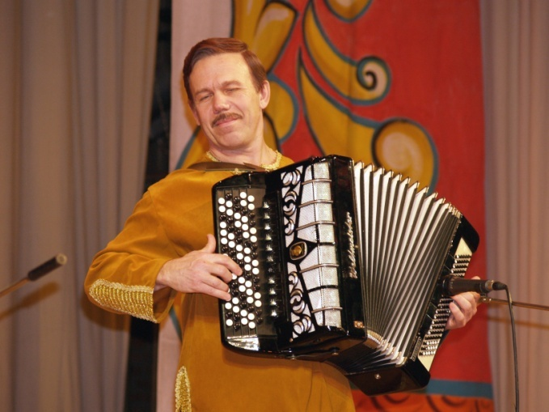
Мы вступили в профсоюз

О

тдохнуть и подлечиться -
Это так прекрасно!
Значит, в профсоюз вступила,
Девки, не напрасно!

124
Я

начальника боюсь,
Не вступаю в профсоюз.
Может быть, тогда решусь,
Когда нищим окажусь!

Профактив ОАО «Бератон»

125
Мы вступили в профсоюз

О
тдохнуть и подлечиться -
Это так прекрасно!
Значит, в профсоюз вступила,
Девки, не напрасно!

Татьяна ГРИШЕНКОВА.
г. Чайковский.

126
Я

вступила в профсоюзы
И горжуся этим,
Знаю, буду под защитой
И зимой, и летом.

Надежда ЯЦЕНКО.
г. Добрянка.

127
Мы вступили в профсоюз
Я
вступила в профсоюз,
За свои права борюсь.
И теперь права я знаю –
Под защитой нахожусь!

* * *
П

лыли мы на теплоходе
С группой профсоюзною,
А по берегу бежала
Молодь не союзная.

О. МОРОЗОВА,
электромеханик АТС с. Усть-Качка.

128
Я
на море отдыхала
И сейчас – как грация.
А путевку мне давала
Профорганизация!

Т. БЕЛЯЕВА.

129
Мы вступили в профсоюз

К
ари глазки, кари глазки,
Карие глазеночки.
В профсоюз вступают баски
Парни и девчоночки.

* * *
Г
рустно мне с тобой гулять
По деревне с песнями.
В профсоюзе состоять
Все же интереснее!

130

Я
девчонка боевая
Чусовского края.
Профсоюз дает путевку,
В отпуск уезжаю!

* * *
Н

а курорте я была,
Сильно загорела,
Негритенка родила,
Не пойму, в чем дело!

131
Мы вступили в профсоюз

П
рофсоюз мне сгоряча
Дал в подарок «москвича»,
Но это бесполезно,
Я в него не влезла!

* * *
С
тоит в поле новый дом,
В доме два окошка.
В профсоюзе состоят
Бабушка и кошка.

132

Ш
епчет бабка старику:
«Поезжай-ка к Чумаку,
Зарядись годков на пять,
В профсоюз пойдем вступать!»

* * *
В

огороде помидоры
Желтые и красные,
С профсоюзом отдыхать
Я всегда согласная.

С. КАТНИКОВА,
машинист крана Чусовского металлургического завода.

133
Мы вступили в профсоюз
П
од окном растет цветок
Стройненький, зелененький,
Профсоюз у нас в почтамте
Дружный и веселенький!

* * *
С

неба звездочка упала
Прямо в речку узкую.
Я сегодня получала
Помощь профсоюзную.

134
Г
оворила наша Неля:
«Вижу свет в конце тоннеля».
«Профкурьер» в передовице
Обещал путевку в Ниццу!

* * *
П
рофсоюзные заданья
Мне совсем не в наказанье.
Задание исполню я
С качеством и вовремя!

135
Мы вступили в профсоюз
М
не не надо решета,
Мне не надо сита,
В профсоюзе никогда
Не буду я забыта!

* * *
К
ак на пенсию пошла -
Профбилет в музей сдала.
А теперь я каюся,
В одиночку маюся.

Профактив Пермского почтамта

136
Т
ы сыграй мне на гармошке,
Профсоюзный друг Тимошка.
В профсоюзе мы давно,
Не покинем мы его.

Н. КАРМАНОВ,
инженер-конструктор ОАО "Авиадвигатель".
г. Пермь.

137
Мы вступили в профсоюз
Я
, девчонки, на курорте
Нынче отдыхала.
Профсоюз мне дал путевку,
Вот и загорала!

* * *
П

рофсоюзы, профсоюзы,
Профсоюзам нелегко.
Выдавайте профсоюзам,
Ох, за вредность молоко.

Соликамский центр занятости населения.

138
П

омню, было сомневался -
В профсоюз вступать иль нет.
Ладно люди подсказали,
Дали верный мне совет.

Мы вступили в профсоюз
139
В

одиночку очень трудно
Постоять мне за себя.
Стану членом профсоюза
И сильнее буду я!

И. ЛЯДОВА,
электромонтер ОАО "Чусовской металлургический завод".
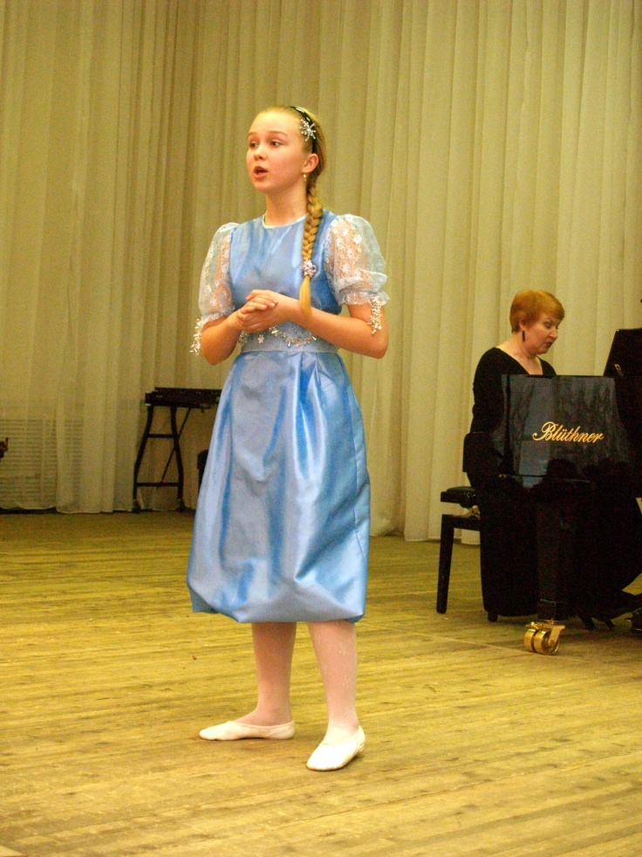
Вновь в колоннах мы идем

С
оциальный взрыв страшит
Тех, кто был народом бит.
Им народ не спрятать в тень –
Мы им вылечим мигрень!

142
С

пролетарскою когортой
Стали жулики играть:
И пытаются курорты
У народа отобрать

* * *
С

оциальный взрыв страшит
Тех, кто был народом бит.
Им народ не спрятать в тень –
Мы им вылечим мигрень!

143
Вновь в колоннах мы идем
Н

е спасет их ход конем –
Клизму им всегда найдем!
У народа свой учет –
Он всех жуликов сметет!

* * *
П

рофсоюзный наш «Курьер»
Подает во всем пример:
В нем и гласность, и опора
Против хамского напора!

144
У

крепили нашу веру
К «Профсоюзному курьеру».
По охвату многих сфер
Стал влиятельным «Курьер».

Александр ВАСИЛЬЕВ,
член профсоюза с 1968 года.
ФГУП «Пермский завод им. С.М.Кирова».

ы, чайковские ткачихи,
145
Вновь в колоннах мы идем

М
Вам частушки пропоем:
Как в двадцатом веке жили,
В двадцать первом как живем.

* * *
П

рофсоюз богатый был,
В диетстоловой нас кормил.
А теперь мы маемся,
Всухомятку давимся.

146
М

ы путевки получали,
Ездили по всей стране.
А теперь такие дали
Снятся только нам во сне.

* * *
У

важали нас, рабочих,
Ныне разговор другой.
За гроши пахать не хочешь?
Место есть за проходной.

Н. БАЛАБАНОВА,
г. Чайковский.

147
Вновь в колоннах мы идем

осылал я вам частушки,
П
Но в газете не видать!
И решили мы с подружкой
Новых вам насочинять!

148
Е
лы-палы, елы-палы,
Елочки зеленые –
Любит лидер Подкопалов
Шуточки соленые.

149
Вновь в колоннах мы идем

У

чиновников в природе –
Мало думать о народе,
Хватит делать дураков
Из российских мужиков!

* * *
В

ижу в поле теремок,
Кто же в тереме живет?
Уходи, плебей, скорей –
Это царство богачей!

150
Д

емократам всем – дорога,
Но куда им без народа?
Заменить бы крикунов
На посланцев от станков.

* * *
Л

юдям всем на удивленье
Нынче сделался конфуз,
Записалось управленье
Сто процентов в профсоюз!

151
Вновь в колоннах мы идем

Н

ынче урожай отменный,
Есть картошечка у нас.
Вот еще бы снизить цены
На бензин, на свет и газ.

* * *
Б
удет вновь в полях цветенье,
Будет колоситься рожь,
Если в наше профдвижение
Вольется молодежь!

152
Г

де вы, рыцари меча,
Что рубили всех сплеча?
Есть что ныне защищать –
В профсоюз иду вступать!

А. ЧИРКОВ.
Краснокамский р-н,
пос. Майский.

153
Вновь в колоннах мы идем

М

оя славная миленка,
Не нарвись ты на конфуз,
Не возьму тебя в невесты,
Коль не вступишь в профсоюз!

* * *
С

облюдай закон, хозяин,
И права мои не трожь –
Нас с юристом профсоюзным
Просто так не проведешь!

Н. РОЗИНОВА,
работник Соликамского завода «Урал».

154
Н

ас, рабочий класс, сегодня
Всяк стремится зажимать.
Вам бы надо, профсоюзы,
На защиту нашу встать!

* * *
П
рофсоюзу доверяем,
С профсоюзом мы пойдем.
Знаем, с нашим профсоюзом
Правду мы всегда найдем.

155
Вновь в колоннах мы идем

П
« рофсоюзному курьеру»
Предпочтенье отдаем.
Там полезные советы
На страницах мы найдем.

Ю. САЗАНОВ,
работник Соликамского завода «Урал».

156
Е
лочки, сосеночки.
Зеленые, колючие,
Профсоюз – поверьте нам,
Сила, ох, могучая!

Профорганизация
ОАО «Кондитерская фабрика «Камская».

157
Вновь в колоннах мы идем

З

а рабочие заслуги
Профсоюз идет на спор –
Почитайте на досуге
Коллективный договор!

* * *
Н

е скажу про профсоюзы
Ничего плохого я,
Изо всех организаций –
Самая толковая!

158
Э
х бы, мне бы за границу
Да на месяца на два –
У французов поучиться,
Как отстаивать права!

И. БУДИЛОВА,
ОАО «Бератон», г. Березники.

159
Вновь в колоннах мы идем

П
рофсоюз и руководство
Меж собою связаны.
Как рабочему живется
Оба знать обязаны.

Н. СЕЛЕЗНЕВА,
лаборант ЦЗЛ ОАО «ЧМЗ».

160
В

огороде лебеда,
Это, скажем, не беда.
Вот возьмем свои права -
Сгинет сорная трава.

* * *
М

ы права свои возьмем
Первомайским красным днем.
Профсоюзы, тверже шаг,
Наша вялость - худший враг!

161
Вновь в колоннах мы идем

У

меня в руках плакат:
"Мне не надо сто зарплат,
Но свою, едрена мать,
Хочу в срок я получать!"

* * *
З
а врачей, учителей,
Профсоюз, борись смелей.
Стань великою стеной
За рабочий люд простой.

В. ЕГОРОВ,
ОАО "Авиадвигатель".
г. Пермь.

162
П
артии, объединенья...
Нынче их не перечесть.
Только наши профсоюзы –
Это Совесть, Ум и Честь!
Л. Антонова,
пос. Кордон

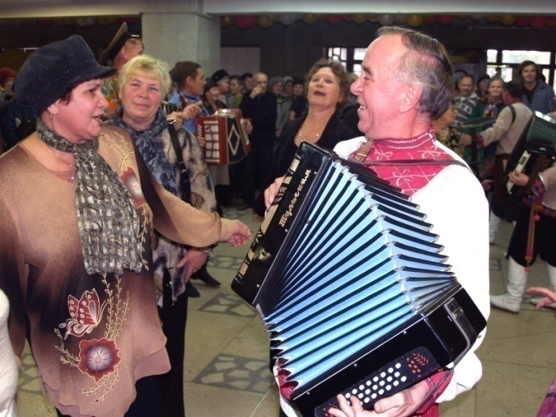
Под Новый год

Д
ернул бороду и нос,
А в ответ услышал: «Ой!»
Оказался Дед Мороз
С настоящей бородой!

164
П

рихвати с собой чекушку,
Ко мне в гости поспеши,
Новогодние частушки
Так и льются из души!

* * *
Н

е хочу бока я греть
На печи, да в валенках.
Эх, пойду частушки петь
К девкам – на завалинку!

165
Под новый год
М

ы с миленком целовались
На морозе горячо.
До утра не расставались:
Он – еще и я – еще!

* * *
Я

Снегурочку позвал
Прогуляться в рощу.
По дороге в ней узнал
Дорогую тещу!

166
К

ак растаяла Снегурка,
Подсмотрел украдкой.
Жаль, осталась от фигурки
Лишь одна прокладка!

* * *
Д

ернул бороду и нос,
А в ответ услышал: «Ой!»
Оказался Дед Мороз
С настоящей бородой!

167
Под новый год
Н

ичего, что во мне весу
Пять пудов с полтинкою.
Я на утреннике детском
Выступлю Снежинкою!

* * *
З

ря ходил я к своей милой
На свидание зимой.
Отморозил все, что было,
Стал буквально сам не свой.

168
П

риходил к нам «Дед Мороз» –
Обувь из дому унес.
А мне дедуля старенький
Взамен оставил валенки!

* * *
В

Новый год я на опушке
Села сочинять частушки,
Вылез из лесу медведь,
Стал со мной частушки петь!

169
Под новый год
Н

овый год я встретил с Лолой,
Олей, Полей и Виолой,
Катей, Надей и Маняшей,
Да еще с одной Наташей.
Продолжать хотел с Люси –
Да уж больше нету сил!
Геннадий ПЕНКИН,
г. Пермь

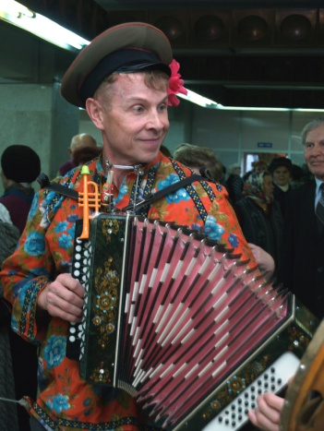

Содержание

От составителя ……………………………  На 100-летие профсоюза …………  Доходы и Расходы ……………………  Критика и самокритика ………………  Ох идет, идет борьба …………………  Как умом понять Россию ……………  Не покину профсоюз ………………….  Наш защитник – профсоюз ………  Профсоюзные страдания …………  Мы вступили в профсоюз …………  Вновь в колоннах мы идем ………  Под новый год ………………………………. | 3  9  13  25  43  57  75  85  101  123  141  163

Пермский краевой совет профсоюзов
Газета «Профсоюзный курьер»

Частушки-профсоюшки

Редактор-составитель В.Т. Шитов
Фото – А.И. Лебединский
Компьютерная верстка, дизайн – Н.П. Тынкасов

Подписано в печать
Бумага ВХИ. Печать цифровая
Тираж 1000 экз.

Издательство ООО «Денор»
Г. Пермь, ул. Н. Островского, 76.
e-mail: denor_izdat@mail.ru
тел. (342) 216-08-03

